Programmation Shell

* Assignment

Qcm sur les capitales du monde.

1. Script

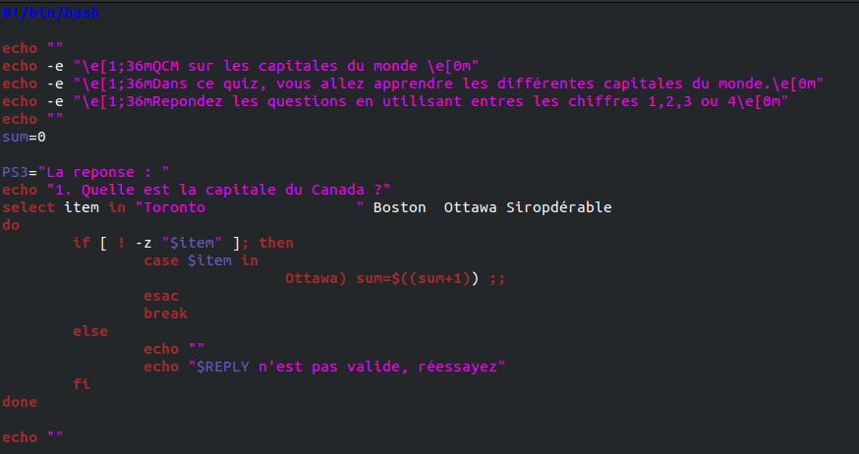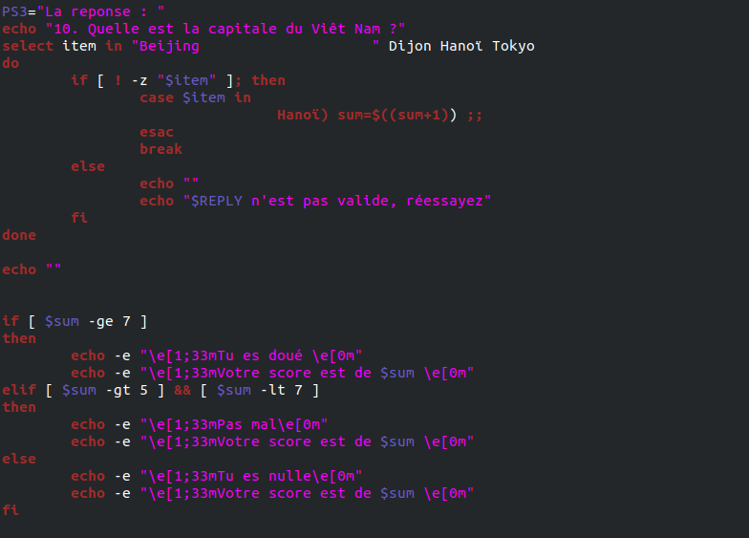

* Resulta

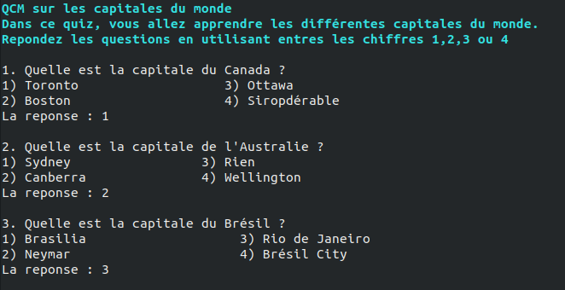

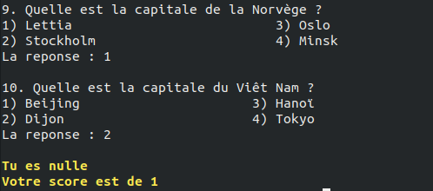

Moonien Murugan

Info 1 (Groube B)